**Relatório Atividade 5 – Aula 8 Miguel Sacardo Lalla Rosa**

**Configuração Settings/FastEthernet**

FastEthernet servidor

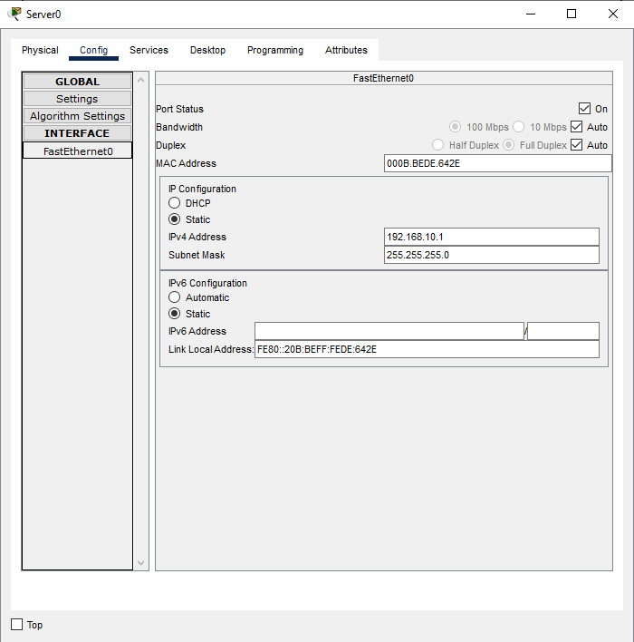

FastEthernet PC0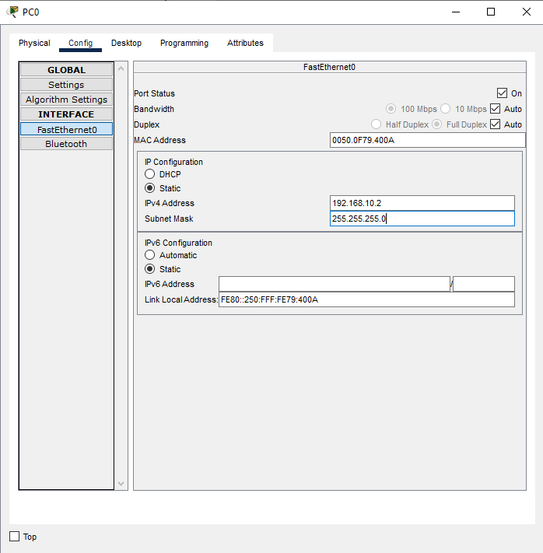

FastEthernet PC1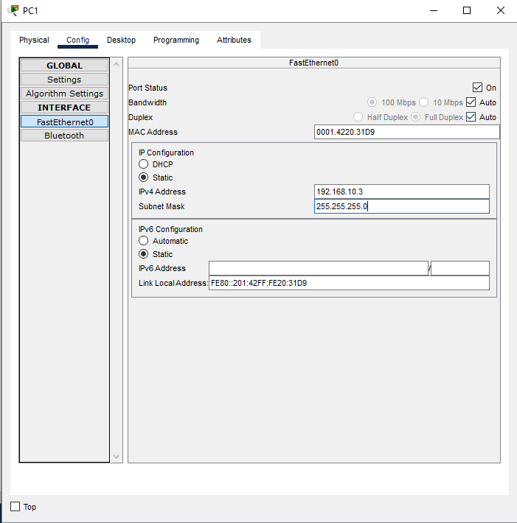

FastEthernet PC2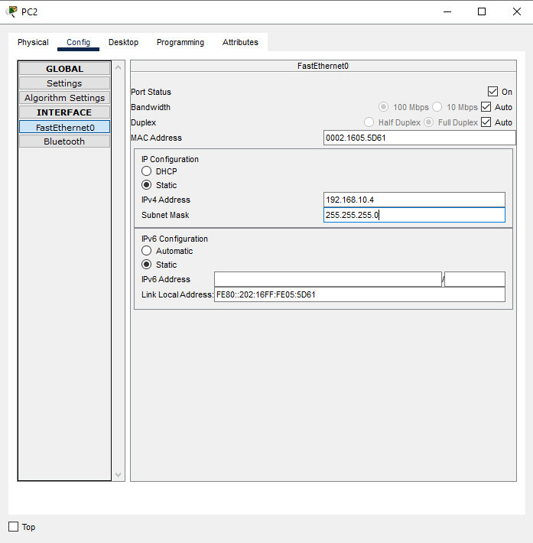

Settings PC0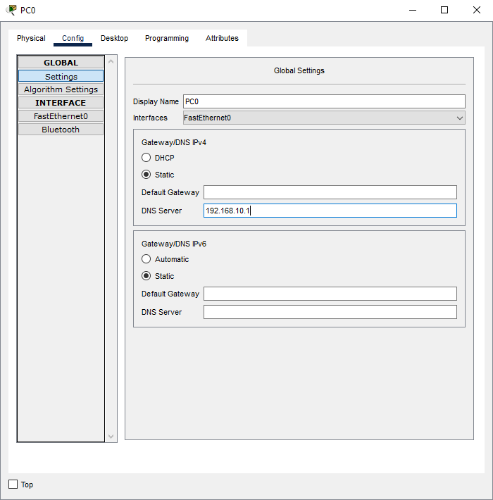

Settings PC1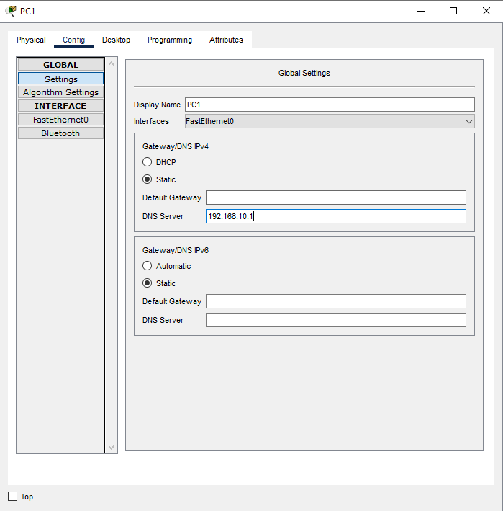

Settings PC2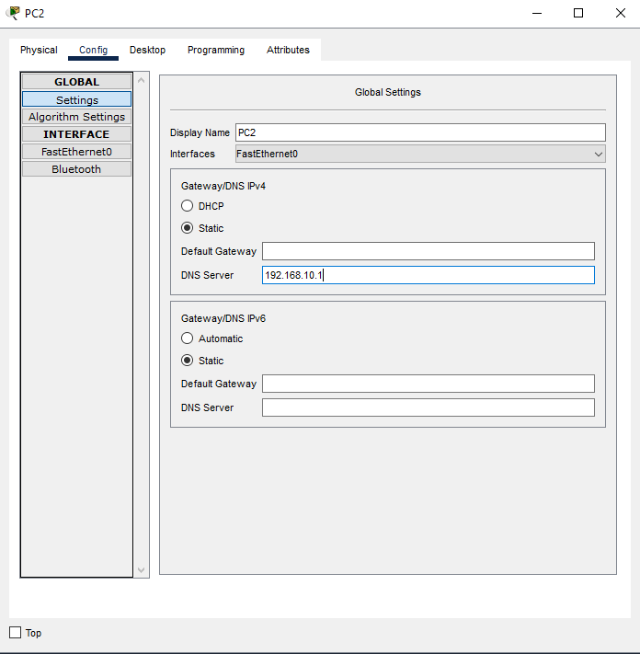

**Configuração servidor**

Ligar DNS e configurar Address

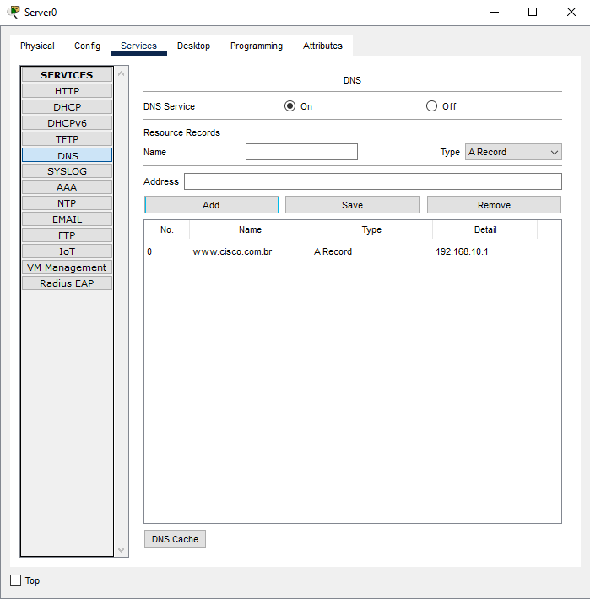

Ligar HTTP do servidor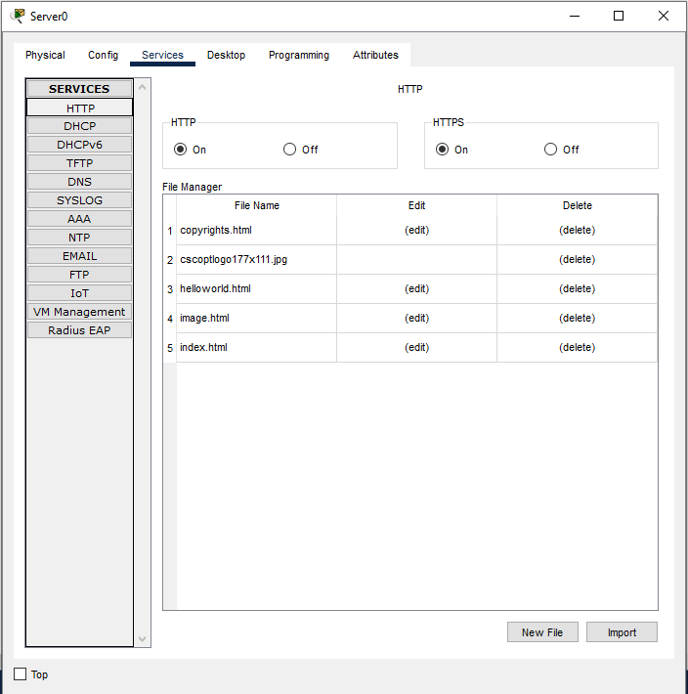

**Teste Ping via cmd/ tela de teste**

Teste comunicação servidor para os PCS (tela de teste)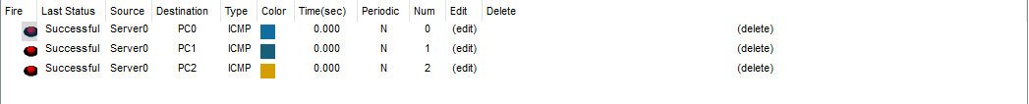

Teste comunicação PCS para servidor (tela de teste)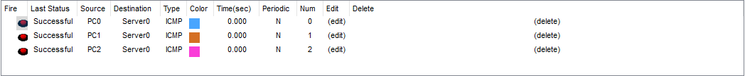

Teste ping PC0 (cmd)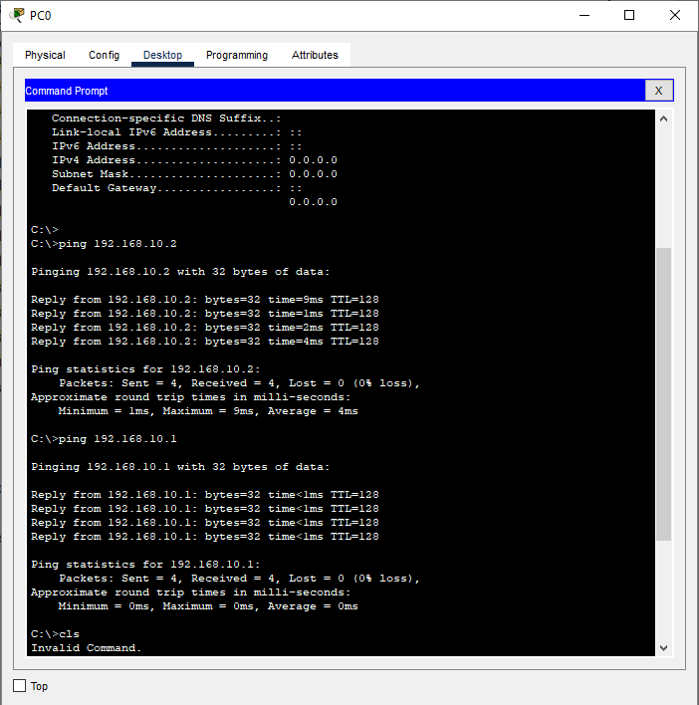

Teste ping PC1 (cmd)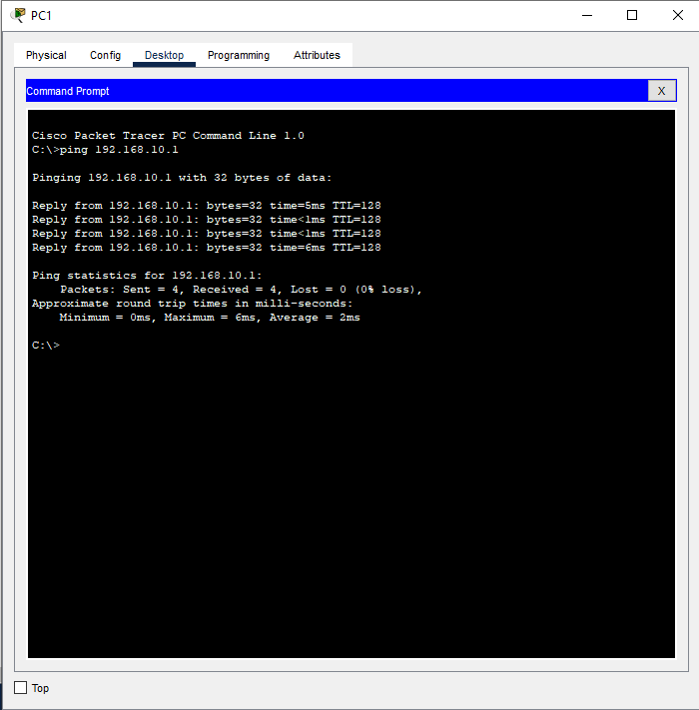

Teste ping PC2 (cmd)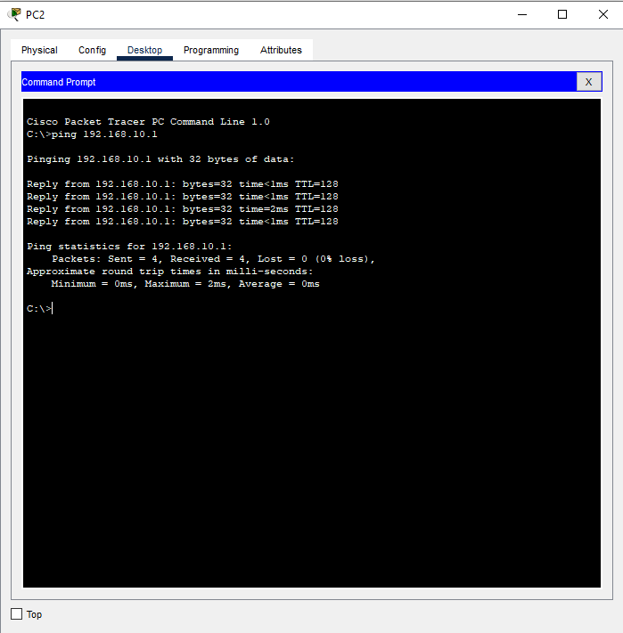

**PC 0 para PC 1 - PC 0 para PC 2 - PC 0 para o servidor - PC 1 para o servidor - PC 2 para o servidor**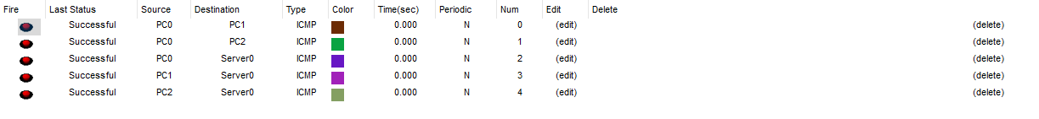

**WebBrowser**

Webbrowser PC0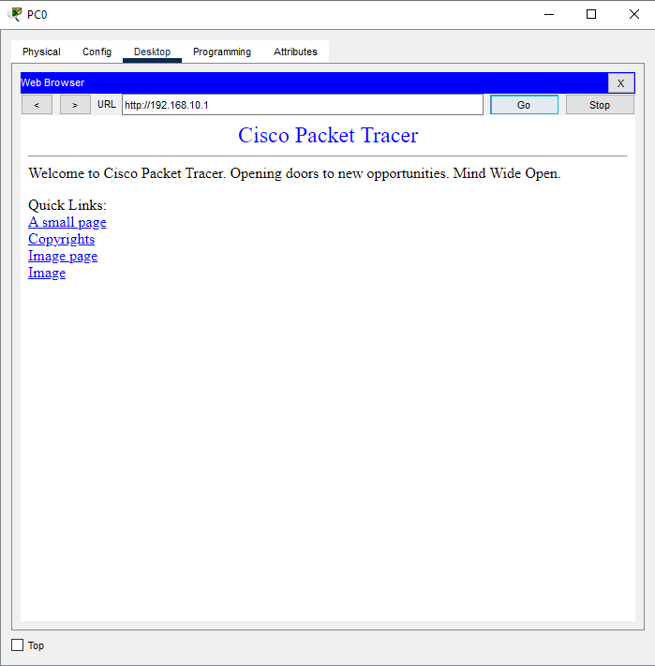

Webbrowser PC1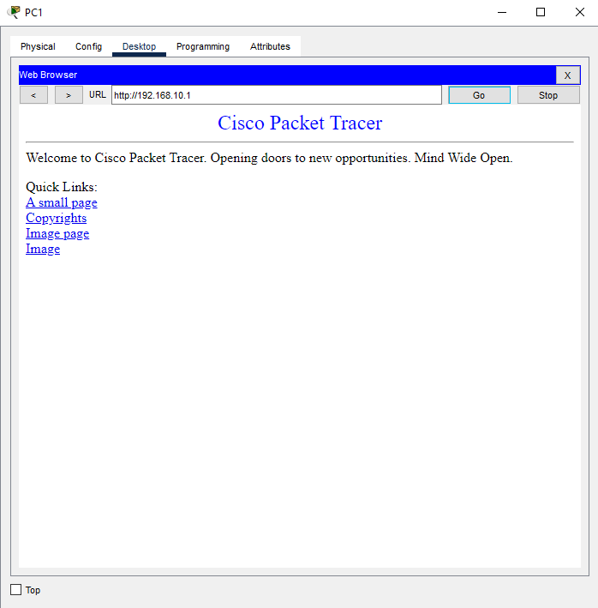

Webbrowser PC2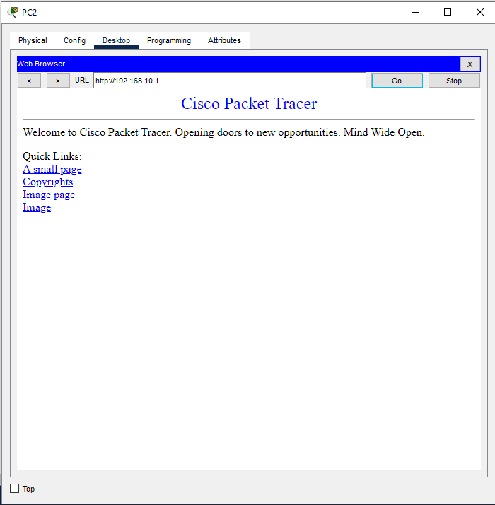

Webbrowser servidor